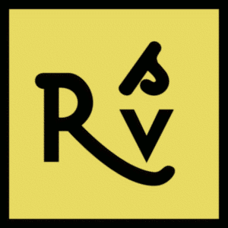 | Rotterdamse Schoolvereniging Noord

Geachte dames en heren,
Betreft jurering tekenwedstrijd
De leerlingen uit de groepen 1, 2 en 3 nemen tijdens de kinderboekenweek deel aan een heuse tekenwedstrijd. De titel van het hierbij gebruikte boek luidt Een ijsbeer in de tropen van Hans de Beer.
Op maandag 14 en dinsdag 15 oktober aanstaande mogen de ouders van de leerlingen medejureren. De bedoeling is dat zij voor of na schooltijd via stemming bepalen welke de mooiste tekening is van de betreffende klas. Iedere ouder mag dan 2 stemmen uitbrengen. De eerste stem is natuurlijk op de tekening van uw eigen kind.
Daarna worden de tekeningen met de meeste stemmen onder de aandacht van een jury bestaande uit leraren gebracht. Die jury bepaalt uiteindelijk welke tekeningen de winnende tekeningen zijn.
Vergeet u niet om ook even langs te komen?
Met een vriendelijke groet, namens de leraren van de groepen 1, 2 en 3,
L.G. Rijnders-Borst, onderbouwcoördinator.

